ADI : 2024–2025 EĞİTİM ÖĞRETİM YILI  SOYADI : www.fenkurdu.gen.tr ORTAOKULU  SINIFI : 6.SINIF FEN BİLİMLERİ DERSİ  NUMARASI : 2. DÖNEM 2.YAZILI SINAVI | PUAN:
Kazanım: F.6.4.3.3. Alternatif ısı yalıtım malzemeleri geliştirir.
SORU 1: Farklı maddelerden yapılmış K, L ve M kaplarına eşit miktarda su konulmuştur. Kaplardaki suların ilk ve 10 dakika sonraki sıcaklıkları ölçülerek aşağıdaki tablo oluşturulmuştur.

Kap | İlk sıcaklık (°C) | 10 dakika sonraki sıcaklık (°C)
K | 70 | 50
L | 90 | 80
M | 80 | 40

Buna göre K, L ve M kaplarından hangisinin yapıldığı madde, ısı yalıtımı için daha uygundur?
Nedenini açıklayınız.

Kazanım: F.6.5.4.2. Sesin yayılmasını önlemeye yönelik tahminlerde bulunur ve tahminlerini test eder.
SORU 2: Sesin yayılması ile ilgili bir etkinlik için aşağıdaki numaralanmış düzenekler hazırlanmıştır. Bu düzeneklerde çalar saat ve ses algılayıcı arasındaki boşluk belirtilen malzemeler ile doldurulmuştur.
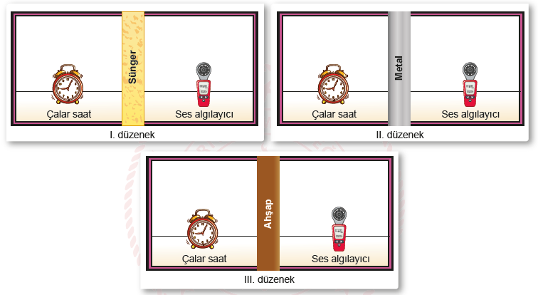
www.fenkurdu.gen.tr
Verilen düzeneklerdeki saatlerin alarmı çaldığında ses algılayıcıdaki değerler okunmuştur.
Buna göre, numaralanan düzeneklerdeki ses algılayıcılarında okunan değerleri büyükten küçüğe doğru sıralayarak nedenini açıklayınız.

Kazanım: F.6.6.1.1. Sinir sistemini, merkezî ve çevresel sinir sisteminin görevlerini model üzerinde açıklar.
F.6.6.2.1. Duyu organlarına ait yapıları model üzerinde göstererek açıklar.
SORU 3: Görselde özdeş üç göz küresi üzerinde göz bebeği refleksi modellenmiştir. Bunlardan L normal durumdaki göz bebeğini, K ve M ise refleks sonucu oluşan göz bebeğini temsil etmektedir.
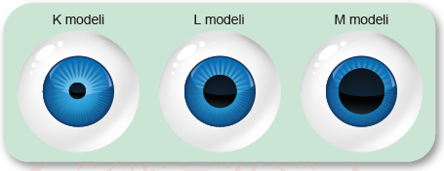
Buna göre, K ve M modellerindeki refleksin gerçekleşebilmesi için gereken şartları açıklayarak bu olayda görevli merkezî sinir sistemi organını yazınız.

Kazanım: Kazanım: F.6.6.2.2. Koku alma ve tat alma duyuları arasındaki ilişkiyi, tasarladığı bir deneyle gösterir.
SORU 4: Öğretmen, yenilen besinin ne olduğunu tahmin etme ile ilgili öğrencisiyle bir etkinlik yapmıştır. Bu etkinlikte gözü kapalı olan öğrencisine K, L ve M besinlerinden bazılarını yedirirken öğrencinin burnunu da kapatmıştır.
Öğrenci; etkinlikte K’nin kokusunu beğenmediğinden tadına bakmamış, M’nin ne olduğunu doğru tahmin etmiş, L için ise bir tahminde bulunamamıştır.
Yapılan etkinlikte öğrenci K, L ve M besinlerinden hangilerini tadarken öğrencinin burnu kapatılmıştır?
Nedeniyle birlikte açıklayınız.

Kazanım: F.6.7.1.1. Tasarladığı elektrik devresini kullanarak maddeleri, elektriği iletme durumlarına göre sınıflandırır.
SORU 5: Aşağıda K, L, M ve N maddeleri ile tamamlanmış elektrik devrelerinden sadece biri ışık vermektedir.
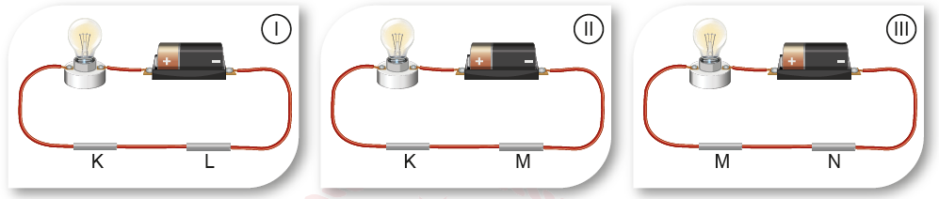

Buna göre K, L, M ve N maddelerinin iletkenlik ve yalıtkanlık durumlarının kesin olarak belirlenebilmesi için hangi devredeki ampulün ışık vermesi gerekir? Nedenini açıklayınız.

https://www.fenkurdu.gen.tr/ BAŞARILAR. https://www.fenci.gen.tr/
www.fenkurdu.gen.tr

